2013 Temmuz ayında kurulan şirket sayısında bir önceki aya göre %1,50 artış oldu.
- Kurulan şirket sayısında bir önceki aya göre %1,50 ve kooperatif sayısında %6,49 artış olurken, gerçek kişi ticari işletme sayısında %3,46 azalış olmuştur.
- Kapanan şirket sayısı bir önceki aya göre %25,68, kooperatif sayısı %51,43 ve kapanan gerçek kişi ticari işletme sayısı %35,57 azalmıştır.
Kapanan şirket sayısı geçen yılın aynı ayına göre %2,61 arttı.
- 2013 yılı Temmuz ayında, 2012 yılı Temmuz ayına göre kurulan şirket sayısı %59,86 artarken, kurulan kooperatif sayısı %8,89 ve kurulan gerçek kişi ticari işletme sayısı da %12,51 azalmıştır.
- 2013 yılı Temmuz ayında kapanan şirket sayısı, 2012 yılının aynı ayına göre %2,61, kapanan kooperatif sayısı %4,43 artarken, kapanan gerçek kişi ticari işletme sayısı da %5,56 azalmıştır.
2013 yılı ilk yedi ayında kurulan şirket sayısı, 2012 yılının aynı dönemine göre %20,96 arttı.
- 2013 yılının ilk yedi ayında, geçen yılın aynı dönemine göre kurulan şirket sayısı %20,96 artarken, kurulan kooperatif sayısı aynı kalmış, gerçek kişi ticari işletmesi sayısı ise %10,72 azalmıştır.
- Aynı dönem içinde kapanan şirket sayısı %15,96 artarken, kapanan gerçek kişi ticari işletme sayısı %38,07 ve kapanan kooperatif sayısı %6,21 azalmıştır.
2013 Temmuz Ayı Genel Görünümü
İLAN  TÜRÜ | ŞİRKET  TÜRÜ | TEMMUZ 2013 | HAZİRAN 2013 | Bir Önceki Aya Göre Değişim (%) | TEMMUZ 2012 | Bir Önceki Yılın Aynı Ayına Göre Değişim (%) | OCAK- TEMMUZ  (7 AYLIK)
 |  |  |  |  |  |  | 2012 | 2013 | Değişim (%)
Kurulan* | Şirket | 3.982 | 3.923 | 1,50 | 2.491 | 59,86 | 24.481 | 29.611 | 20,96
Kurulan* | Kooperatif | 82 | 77 | 6,49 | 90 | -8,89 | 590 | 590 | 0,00
Kurulan* | Ger.Kişi Tic.İşl. | 4.433 | 4.592 | -3,46 | 5.067 | -12,51 | 42.750 | 38.167 | -10,72
Tasfiye | Şirket | 933 | 1.396 | -33,17 | 1.947 | -52,08 | 13.576 | 10.200 | -24,87
Tasfiye | Kooperatif | 345 | 310 | 11,29 | 565 | -38,94 | 1.834 | 1.368 | -25,41
Kapanan** | Şirket | 1.336 | 1.063 | 25,68 | 1.302 | 2,61 | 8.074 | 9.363 | 15,96
Kapanan** | Kooperatif | 212 | 140 | 51,43 | 203 | 4,43 | 1.159 | 1.087 | -6,21
Kapanan** | Ger.Kişi Tic.İşl. | 2.123 | 1.566 | 35,57 | 2.248 | -5,56 | 20.449 | 12.664 | -38,07

* Kurulan gerçek kişi ticari işletmesi sayısı adi ortaklıkları da içermektedir. 2013 yılı Temmuz ayında 4.433 gerçek kişi ticari işletmesi kurulmuş, ancak bu ayda adi ortaklık kuruluşu olmamıştır.
* * Kapanan gerçek kişi ticari işletmesi sayısı, yapılan tebligatlarla ticari faaliyeti bulunmadığı tespit edilen gerçek kişi ticari işletmesinin kayıtlarının ilgili Ticaret Sicil Müdürlükleri tarafından Ticaret Sicil Yönetmeliğinin 51. maddesine istinaden re’sen silinen işletmelerini kapsamamaktadır. 2013 yılı Temmuz ayında 544, Ocak-Temmuz döneminde 43.250 gerçek kişi ticari işletmesi re’sen kapatılmıştır.

2013 Temmuz ayında Artvin ve Kars illerinde şirket kuruluşu gerçekleşmemiştir.
- 2013 yılı Temmuz ayında kurulan toplam 4.064 şirket ve kooperatifin %80,17’si limited şirket, %17,72’si anonim şirket, %2,02’si ise kooperatiftir. Şirket ve kooperatiflerin %38,75’i İstanbul, %11,39’u Ankara, %6,18’i İzmir’de kurulmuştur.
- Bu ay Artvin ve Kars’ta şirket kuruluşu gerçekleşmemiştir. 2013 yılı ilk yedi ayında Artvin’de 14 şirket kurulmuş ve 10 şirket kapanmış, Kars’ta ise 9 şirket kurulmuş ve 7 şirket kapanmıştır.
2013 Temmuz ayında kurulan şirketlerin sermayelerinin toplamı, bir önceki aya göre %10,75 oranında azaldı.
- 2013 yılı ilk yedi ayında toplam 30.201 şirket ve kooperatif kurulmuştur. Bu dönemde kurulan toplam 24.444 limited şirket, toplam sermayenin %43,97’sini, 5.139 anonim şirket de %55,98’ini oluşturmaktadır. Temmuz ayında kurulan şirketlerin sermayelerinin toplamı, Haziran ayına göre %10,75 oranında azalmıştır.
2013 Yılında Şirket Türlerine Göre Şirket Kuruluşları
 |  | Şirket Türleri |  |  |  |  | Genel Toplam
 |  | Anonim | Kollektif | Komandit | Limited | Kooperatif | Genel Toplam
OCAK - MAYIS | Sayı | 3.651 | 17 | 1 | 18.037 | 431 | 22.137
OCAK - MAYIS | Sermaye (TL) | 2.415.778.234 | 2.425.000 | 1.000 | 1.885.399.580 | - | 4.303.603.814
HAZİRAN | Sayı | 768 | 5 | 1 | 3.149 | 77 | 4.000
HAZİRAN | Sermaye (TL) | 550.953.165 | 480.000 | 100.000 | 417.847.500 | - | 969.380.665
TEMMUZ | Sayı | 720 | 4 | 0 | 3.258 | 82 | 4.064
TEMMUZ | Sermaye (TL | 494.551.696 | 245.000 | 0 | 370.389.750 | - | 865.186.446
TOPLAM | Sayı | 5.139 | 26 | 2 | 24.444 | 590 | 30.201
TOPLAM | Sermaye (TL) | 3.461.283.095 | 3.150.000 | 101.000 | 2.718.684.830 | - | 6.183.218.925

2013 Temmuz ayında 1.137 şirket ve kooperatif ile 1.557 gerçek kişi ticari işletmesi, ticaret sektöründe kuruldu.
- 2013 Temmuz ayında kurulan toplam şirket ve kooperatiflerin; 1.137’si toptan ve perakende ticaret, motorlu taşıtların ve motosikletlerin onarımı, 709’u inşaat, 573’ü imalat sektöründedir.
- 2013 Temmuz ayında kurulan gerçek kişi ticari işletmelerinin; 1.557’si toptan ve perakende ticaret, motorlu taşıtların ve motosikletlerin onarımı, 874’ü inşaat, 545’i imalat sektöründedir.
- Bu ay kapanan şirket ve kooperatiflerin; 510’u toptan ve perakende ticaret, motorlu taşıtların ve motosikletlerin onarımı, 324’ü inşaat, 222’si imalat sektöründedir.
- Bu ay kapanan gerçek kişi ticari işletmelerinin 996’sı toptan ve perakende ticaret, motorlu taşıtların ve motosikletlerin onarımı, 304’ü inşaat, 191’i imalat sektöründedir.

2013 Temmuz ayında kurulan 82 Kooperatifin 40’ı Konut Yapı Kooperatifidir.
- 2013 Temmuz ayında kurulan 82 kooperatifin 40’ı Konut Yapı Kooperatifi, 11’i Motorlu Taşıyıcılar Kooperatifi ve 7’si de Tarımsal Kalkınma Kooperatifi olarak kurulmuştur.
- 2013 Yılı ilk yedi ayında kurulan 590 kooperatifin ise, 274’ü Konut Yapı Kooperatifi, 89’u Motorlu Taşıyıcılar Kooperatifi 87’si de Tarımsal Kalkınma Kooperatifi olarak kurulmuştur.
2013 Temmuz ayında 311 adet yabancı ortak sermayeli şirket kuruldu.
- 2013 Temmuz ayında kurulan 311 yabancı ortak sermayeli şirketin 35’i Alman, 31’i İran, 22’si Suriye ortaklı olarak kurulmuştur.
2013 yılı ilk yedi ayında;
- Kurulan yabancı ortak sermayeli şirket sayısı 2.315’tir. Bu şirketlerin 260’ı Suriye, 232’si Alman 189’u İran ortaklıdır.
- Kurulan 2.315 yabancı ortak sermayeli şirketin 505’i anonim, 1.810’u limited şirkettir. Bu şirketlerin 849’u ticaret, 348’i imalat ve 251’i inşaat sektöründe kurulmuştur.
- Kurulan yabancı ortak sermayeli şirketlerin toplam sermayelerinin %81,33’ü yabancı sermayeli ortak payı oluşturmaktadır.
- Yurtdışında yerleşik Türk vatandaşlarının ortak olduğu 265 adet yabancı ortak sermayeli şirket kurulmuştur. (***)
2013 Yılında Kurulan Yabancı Ortak Sermayeli Şirketlerin Genel Görünümü
 |  | Anonim | Limited | Genel Toplam
OCAK - MAYIS | Sayı | 354 | 1.318 | 1.672
OCAK - MAYIS | Ortak Olunan Şirketlerin Toplam Sermayesi (TL) | 350.617.573 | 223.618.410 | 574.235.983
OCAK - MAYIS | Ortak Olunan Şirketlerdeki Yabancı Ortak Sermaye Toplamı (TL) | 251.297.339 | 179.564.735 | 430.862.074
OCAK - MAYIS | Yabancı Ortak Sermaye Oranı (%) | 71,67 | 80,30 | 75,03
HAZİRAN | Sayı | 78 | 254 | 332
HAZİRAN | Ortak Olunan Şirketlerin Toplam Sermayesi (TL) | 222.080.000 | 76.377.250 | 298.457.250
HAZİRAN | Ortak Olunan Şirketlerdeki Yabancı Ortak Sermaye Toplamı (TL) | 206.325.137 | 72.854.925 | 279.180.062
HAZİRAN | Yabancı Ortak Sermaye Oranı (%) | 92,91 | 95,39 | 93,54
TEMMUZ | Sayı | 73 | 238 | 311
TEMMUZ | Ortak Olunan Şirketlerin Toplam Sermayesi (TL) | 47.290.000 | 31.389.000 | 78.679.000
TEMMUZ | Ortak Olunan Şirketlerdeki Yabancı Ortak Sermaye Toplamı (TL) | 36.900.100 | 26.784.365 | 63.684.465
TEMMUZ | Yabancı Ortak Sermaye Oranı (%) | 78,03 | 85,33 | 80,94
TOPLAM | Sayı | 505 | 1.810 | 2.315
TOPLAM | Ortak Olunan Şirketlerin Toplam Sermayesi (TL) | 619.987.573 | 331.384.660 | 951.372.233
TOPLAM | Ortak Olunan Şirketlerdeki Yabancı Ortak Sermaye Toplamı (TL) | 494.522.576 | 279.204.025 | 773.726.601
TOPLAM | Yabancı Ortak Sermaye Oranı (%) | 79,76 | 84,25 | 81,33

* * * 4875 sayılı Doğrudan Yabancı Yatırımlar Kanunu’nun 2. Maddesi gereğince Yabancı Sermayeli Şirketler, ortaklarından
en az birinin yabancı uyruklu gerçek veya tüzel kişi veya yurtdışında ikamet eden T.C. vatandaşı olduğu şirketlerdir.
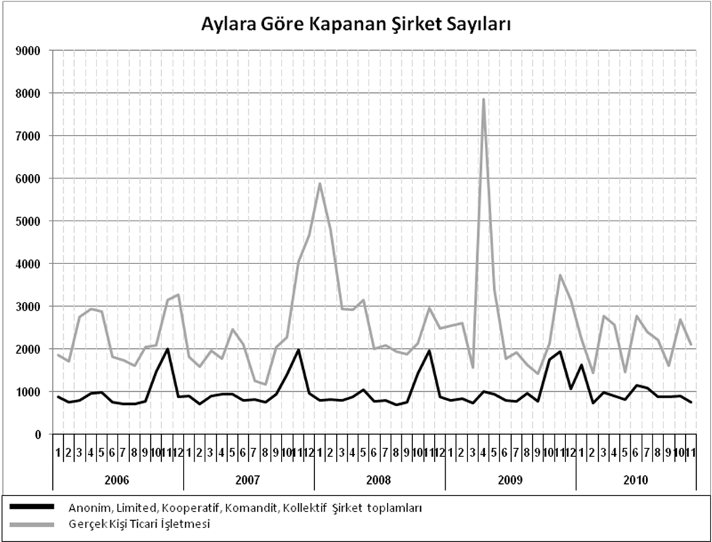

Bir sonraki haber bülteninin yayımlanma tarihi 20 Eylül 2013’tür.
Ayrıntılı tablo ve grafiklere www.tobb.org.tr web sitesi üzerinden erişebilirsiniz.

